PŘÍBĚH ARAGORNA A ARWEN

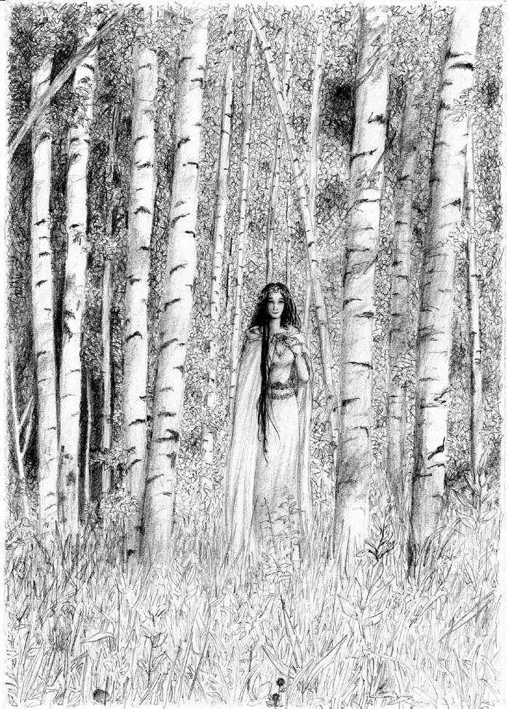

Druhý den v hodině západu slunce chodil Aragorn sám po lesích, srdce se v něm radovalo a zpíval, protože byl pln naděje a svět byl krásný. A jak zpíval, náhle spatřil dívku kráčející po palouku mezi bílými kmeny bříz; zůstal ohromen a myslel, že zabloudil do snu nebo že obdržel dar elfích pěvců, kteří dokážou přimět věci, o nichž zpívají, aby ožívaly před očima naslouchajících.

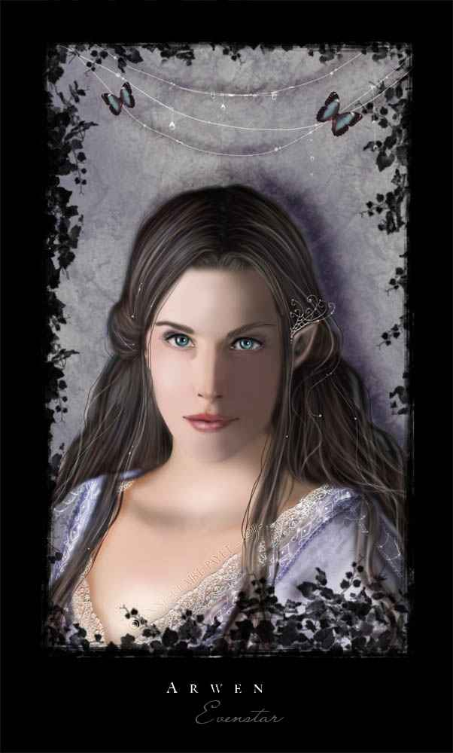

Aragorn se podivil, protože se mu nezdála o nic starší než on, který prožil ve Středozemi sotva dvacet let. Arwen mu však pohlédla do očí a řekla: „Nediv se! Vždyť Elrondovy děti mají život Eldar.“ Tu byl Aragorn zahanben, protože spatřil v jejích očích elfí světlo a moudrost mnoha dní; a přece od té doby miloval Arwen Undómiel, Elrondovu dceru.

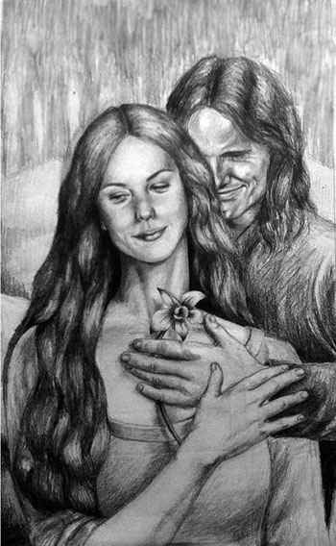

Pak spolu nějaký čas bloudili mýtinami Lórienu, dokud nepřišel čas, aby Aragorn odešel. Večer o letním slunovratu šli Aragorn, Arathornův syn, a Arwen, dcera Elrondova, na krásný pahorek Cerin Amroth uprostřed země a bosi kráčali nevadnoucí trávou, u nohou elanor a nifredil. A tam na pahorku pohlédli na východ ke Stínu a na západ k Soumraku a zaslíbili se a byli rádi.
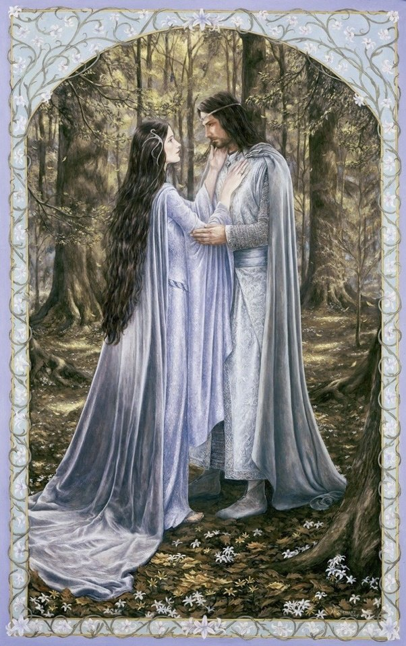

„Jsem smrtelný, a přimkneš-li se ke mně, Večernice, musíš se také zříci Soumraku.“
„Přimknu se k tobě, Dúnadane, a odvrátím se od Soumraku. A přece tam leží země mého lidu a trvalý domov všech mých blízkých.“

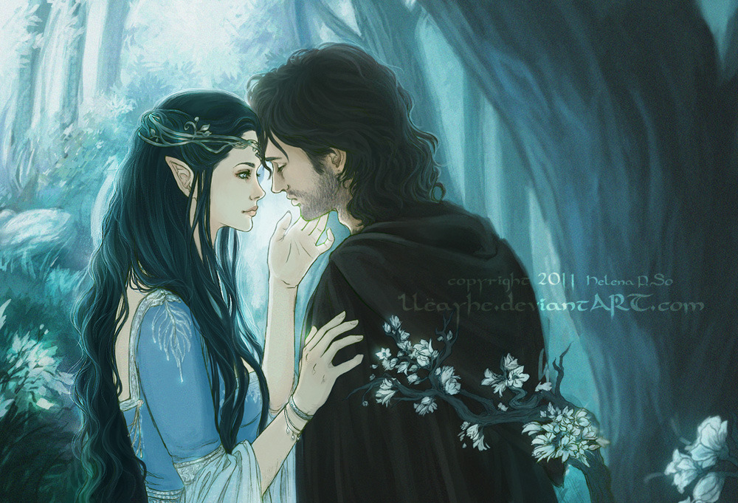

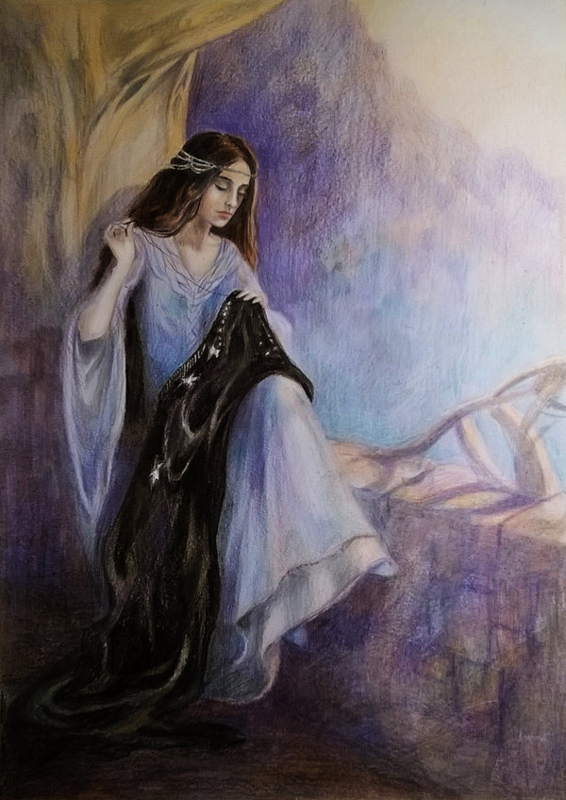

A zatímco svět temněl a na Středozem padal strach, Sauronova moc rostla, Arwen zůstávala v Roklince; když byl Aragorn na cestách, zdaleka nad ním v mysli bděla a v naději pro něho šila velikou zástavu, královskou, takovou, jakou by mohl rozvinout jen ten, kdo vznáší nárok na panství Númenorejců a dědictví Elendilovo.
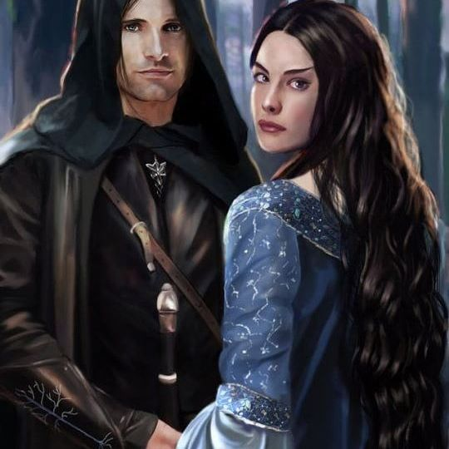

Tak se roky schylovaly k Válce o Prsten, a stalo se, že v hodině porážky vyšel Aragorn z moře a rozvinul zástavu Arwen v bitvě na Pellenorských polích a toho dne byl poprvé zdraven jako král. Nakonec, když bylo všechno vykonáno, ujal se dědictví otců a přijal korunu Gongoru a žezlo Arnoru; a o letním slunovratu v roce Sauronova pádu dostal ruku Arwen Undómiel a byli oddáni ve městě králů. Arwen se stala smrtelnou ženou, a přece jí nebylo údělem zemřít, dokud neztratí vše, co získala.

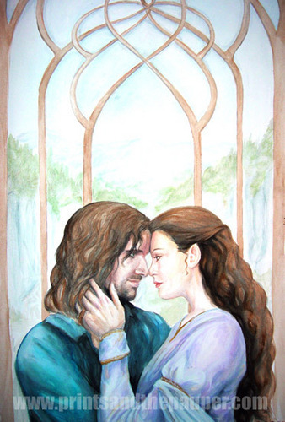

Jako královna elfů a lidí bydlela s Aragornem ve velké slávě a blaženosti; on však přece nakonec pocítil příchod stáří a věděl, že se jeho dny blíží ke konci. Potom řekl Aragorn Arwen: „Konečně, Paní Večernice, nejkrásnější a nejmilovanější v tomto světě, můj svět pohasíná. Hle, shromažďovali jsme a užívali a nyní přichází čas platit.
Je před tebou nejzazší volba: litovat a jít do Přístavů a odnést na Západ vzpomínku na naše společné dny, nebo vytrpět Sudbu lidí.“
„Ne, drahý pane,“ řekla, „ta volba je dávno pryč. Není již lodi, která by ě odsud odvezla, a musím skutečně vytrpět Sudbu lidí, ať chci či nechci, ztrátu a mlčení.“

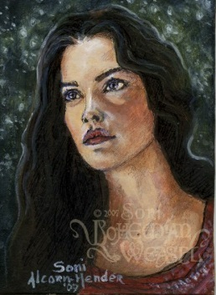

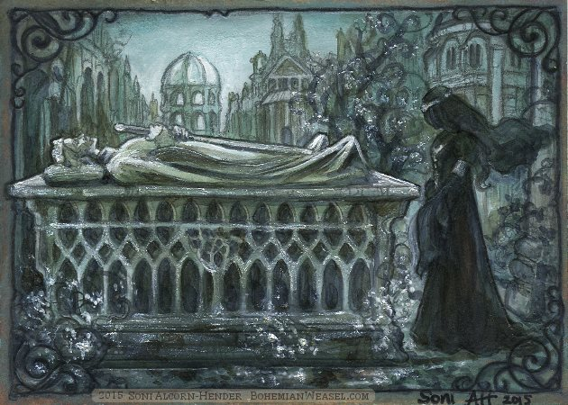

Pak se v něm zjevila velká krása, takže všichni, kdo tam později vešli, hleděli na něho v úžasu; viděli totiž, že půvab mládí a síla jeho mužnosti, moudrost a vznešenost spolu splynuly.
Dlouho tam ležel, obraz slávy lidských králů v nezatmělé skvělosti před rozbitím světa.

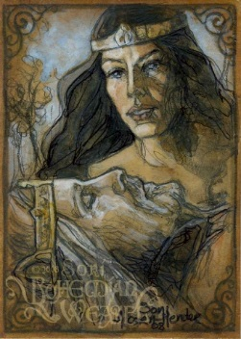

Arwen však odešla a světlo jejích očí zhaslo a jejímu lidu se zdálo, že zchladla a zešedla jako podvečer v zimě, jenž přichází bez hvězd.
Pak dala sbohem svým dcerám a všem, které milovala; odešla z města Minas Tirith a odebrala se do země Lórien a samotna tam pobývala pod uvadajícími stromy, až přišla zima. Galadriel odešla a také Celeborn byl pryč a země mlčela.
Tam konečně, když mallornové listy padaly, jaro však dosud nepřišlo, ulehla na Cerin Amrothu; a tam je její zelený rov, dokud nebude svět změněn a všechny příběhy nebudou zcela zapomenuty lidmi, kteří přijdou pak, a květiny už nepokvetou na východ od Moře.

